Nhiệm vụ 1: Phân tích Quy trình nghiệp vụ và Thiết kế Activity Diagram
1. Liệt kê các thành phần của sơ đồ Activity Diagram:
Start Node bắt đầu quy trình khi khách mở app, tìm món
Action Nodes:
- Khách hàng tìm kiếm món ăn và nhấn Đặt hàng
- Hệ thống kiểm tra tồn kho
- Hệ thống hiển thị tổng tiền
- Hệ thống gọi Cổng Momo
- Khách hàng xác nhận thanh toán
- Cho phép chọn lại phương thức thanh toán nếu thất bại
- Hệ thống gửi SMS xác nhận đơn
- Hệ thống thông báo đơn hàng mới cho Shipper
- Shipper nhận đơn và giao hàng
- Hệ thống báo lỗi khi có sự cố
Decision Nodes:
- Kiểm tra kho, còn hàng thì cho đặt, ko thì báo hết hàng
- Kiểm tra thanh toán, xác nhận hình thức thanh toán (online/tiền mặt), nếu thanh toán thành công thì hiện thành công, thất bại thì hiện thất bại và cho chọn lại
Fork Nodes: Sau khi thanh toán thì thực hiện 2 việc song song: (1) Máy chủ SMS tự động gửi tin nhắn xác nhận đơn cho Khách hàng, và (2) Hệ thống thông báo đơn hàng mới cho Shipper
Join Nodes: Sau khi hoàn thành xong 2 việc thì gộp lại và báo cho shipper
End Node kết thúc tất cả quy trình trên

2. Vẽ Sơ đồ Activity Diagram
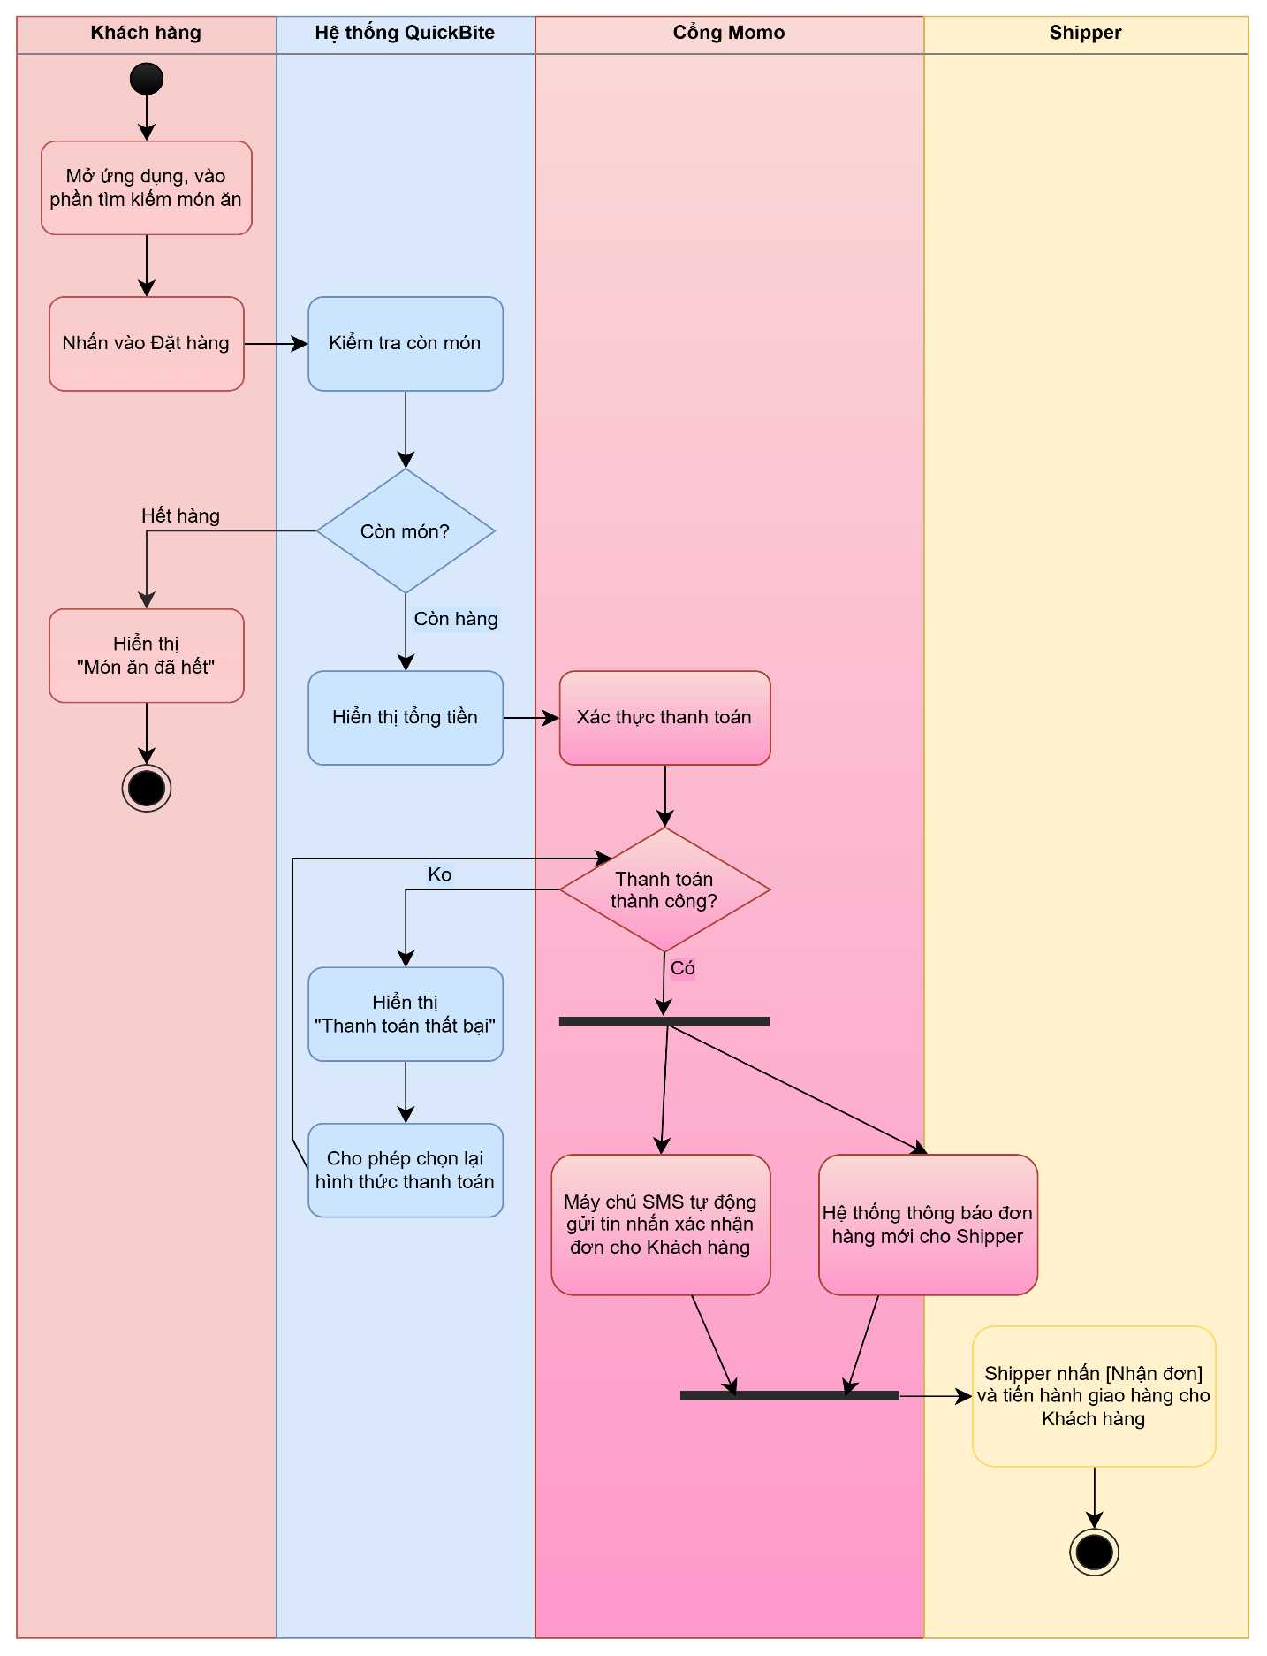

Nhiệm vụ 2: Nhận diện Tác nhân (Actor) và Trích xuất Ca sử dụng (Use Case)
1. Phân loại danh sách Tác nhân:
Actor chính:
- Khách hàng
- Shipper
Actor phụ:
- Hệ thống QuickBite
- Cổng Momo
2. Lập bảng danh sách ít nhất 6 Ca sử dụng (Use Case) cốt lõi của hệ thống:
ID | Tên Use Case | Mô tả ngắn
UC-01 | Đăng ký/Đăng nhập | Khách hàng nào chưa có hệ thống thì đăng ký, có rồi thì đăng nhập
UC-02 | Tìm kiếm món ăn | Tìm kiếm các món ăn trong thực đơn
UC-03 | Đặt đồ ăn | Nhập số lượng, điền địa chỉ giao hàng
UC-04 | Thanh toán đơn hàng | Chọn cách thức thanh toán, thanh toán
UC-05 | Áp mã giảm giá | Áp dụng các voucher, mã giảm giá để trừ vào tổng tiền (nếu có)
UC-06 | Chuyển đơn cho shipper | Shipper nhận dơn và bắt đầu giao

Nhiệm vụ 3: Lập Tài liệu Đặc tả Use Case chi tiết (Use Case Specification)
1. Thông tin chung:
Mã Use Case (UC-01)
Tên Use Case: [Đặt đồ ăn và Thanh toán]:
Actor chính: Khách hàng
Actor phụ: Hệ thống QuickBite, cổng Momo

Mô tả tóm tắt: Cho phép khách đặt món, áp mã giảm giá nếu có, và thanh toán qua cổng momo hoặc bằng hình thức nào đó khác
Tiền điều kiện: Phải đăng nhập tài khoản và món ăn phải còn hàng
Hậu điều kiện: Shipper nhận được đơn giao hàng và đi giao
Luồng sự kiện chính (Main Flow):
- Tìm kiếm món ăn, ấn [Đặt hàng]
- Áp mã giảm giá nếu có
- Xác thực thanh toán qua Momo
- Nhận thông báo thanh toán thành công
- Tạo đơn và gửi cho shipper
- Theo dõi đơn hàng
Luồng sự kiện thay thế (Alternative Flows):
Luồng A1: Hết món ăn trong kho thì gửi thông báo “Món ăn đã hết hàng” và kết thúc quy trình
Luồng A2: Thanh toán Momo thất bại thì cũng hiện thông báo “Thanh toán thất bại” và cho chọn lại từ phương thức thanh toán

Nhiệm vụ 4: Thiết kế Sơ đồ Use Case Diagram chuẩn 3 Vùng
